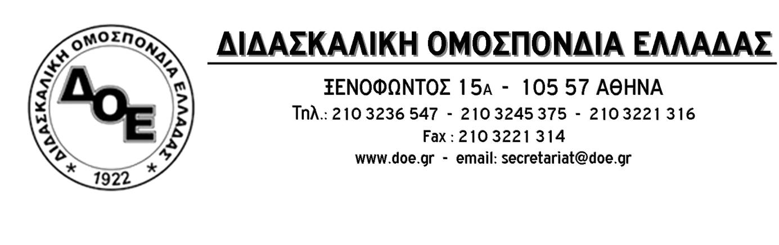
Αρ. Πρωτ. 1139 | Αθήνα 24/2/2017  Προς  Τον Υπουργό Παιδείας  κ. Γαβρόγλου Κωνσταντίνο

Θέμα: Παράταση για την υποβολή αιτήσεων μετάθεσης

Το Δ.Σ. της Δ.Ο.Ε. έχει γίνει αποδέκτης πολλών παραπόνων σχετικά με τη λειτουργία του συστήματος Διαχείρισης Μητρώου Εκπαιδευτικών και Υποβολής Αιτήσεων Μεταθέσεων. Όπως, ίσως ήδη, γνωρίζετε το σύστημα βρίσκεται για μεγάλο χρονικό διάστημα εκτός λειτουργίας και είναι αδύνατη η υποβολή αιτήσεων μετάθεσης από τους συναδέλφους εκπαιδευτικούς.
Θεωρούμε ότι είναι επιβεβλημένο να δοθεί παράταση για την υποβολή των αιτήσεων μετάθεσης. Παράλληλα Θα πρέπει να δίνεται η δυνατότητα στους συναδέλφους να υποβάλλουν τα δικαιολογητικά μέσω τηλεομοιοτυπικών συσκευών (FAX) και να μην θεωρείται απαραίτητη η ηλεκτρονική υποβολή τους.

